# Развертывание компонентов

## Подготовка рабочего места

Для отправки данных в облако и отображения полученных данных будет использоваться NodeJS. Для его установки необходимо скачать и установить любой из последних дистрибутивов с <https://nodejs.org/en/>

## Подготовка Azure

Для создания простого трекера в облаке Microsoft Azure необходимо развернуть следующие компоненты в облаке: IoT Hub, Stream Analytics, Azure SQL. В данном разделе приведена пошаговая инструкция по их созданию, в дальнейших разделах описывается их настройка для работы всего решения.

Создаем ресурсную группу. Для этого необходимо перейти на <https://portal.azure.com>, выбрать resource groups, нажать кнопку ADD, указать имя ресурсной группы, регион (West Europe), и нажать OK.

Machine generated alternative text:
Create а resource 
— All sewices 
Dashboard 
Resource groups 
АШ resources 
Арр Services 
Virtual machines 
Storage accounts 
Нота > Resource graups 
Resource groups 
Edit columns 
FiltEr by пате... 
filesync 
storsimple 
Resource group 
Моге 
Resource group 
* Resource group пате 
iztdemo 
* Subscription 
41exzs 4zure lnternaI Consvmption 
* Resource group locetion 
West Europe 
х 

Далее необходимо создать IoT Hub. Данный сервис необходим для аутентификации устройств, получения с них данных о телеметрии и отправки сообщений на устройства. Для создания IoT Hub нажимаем кнопку Create Resource, в разделе Internet of things выбрать IoT Hub.

Machine generated alternative text:
Home 
New 
New 
Create a resource 
— All services 
FÄITES 
Dashboard 
Resource groups 
All resources 
App Services 
Virtual machines 
Storage accounts 
SQL databases 
Subscriptions 
Azure Active Directory 
DevTest Labs 
Stream Analytics jobs 
Logic apps 
Recovery Services vaults 
Virtual networks 
x 
p Search the Marketplace 
Azure Marketplace 
Get started 
Recently created 
Compute 
Networking 
Storage 
Web 
Mobile 
Containers 
Databases 
Analytics 
Al + Machine Learning 
Internet of Things 
Integration 
See all 
Featured 
See all 
Data Box Edge / Data Box Gateway 
(preview) 
PREVIEW 
Learn more 
10T Hub 
Quickstart tutorial 
IOT Hub Device Provisioning Service 
Quickstart tutorial 
Event Hubs 
Quickstart tutorial 
Time Series Insights 
Quickstart tutorial 
Stream Analytics job 
Quickstart tutorial 

Необходимо указать созданную ранее ресурсную группу, регион (West Europe), и имя IoT Hub. Имя должно быть уникальным, не содержать пробелов и т.д.

Machine generated alternative text:
Home > New > IOT hub 
10T hub 
Basics Size and scale Review + create 
Create an IOT Hub to help yu connect, monitor, and manage billions of your IOT assets. Leam More 
PROJECT DETAILS 
Select the subscription to manage deployed resources and costs. Use resource groups like folders to 
organize and manage 311 your resources. 
* Subscription O 
* Resource Group O 
* Region O 
* IOT Hub Name O 
Alexras Azure Internal Consumption 
iotdemo 
Create new 
West Europe 
alexrasiotdemo 

На вкладке Size and Scale необходимо убедиться, что выбран минимальный размер S1

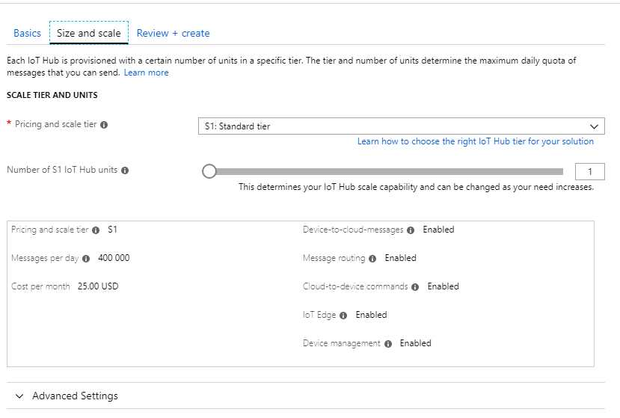

На вкладке Review необходимо нажать кнопку Create.

Следующим шагом необходимо создать базу данных Azure SQL. Для этого нажимаем кнопку Create Resource и в разделе Databases выбираем SQL Database

Machine generated alternative text:
Home > New 
New 
p Search the Marketplace 
Azure Marketplace 
Get started 
Recently created 
Compute 
Networking 
Storage 
Web 
Mobile 
Containers 
Databases 
Analytics 
x 
See all 
Featured 
Azure SQL Managed Instance 
Learn more 
SQL Database 
Quickstart tutorial 
SQL Data Warehouse 
Quickstart tutorial 
SQL Elastic database pool 
Learn more 
Azure Database for MariaDB 
(preview) 
See all 

Указываем имя создаваемой базы данных, группу ресурсов, сервер баз данных, на котором будет располагаться данная база данных(если он отсутствует – создаем его, указав его имя, логин администратора и его пароль, регион – West Europe). Collation оставляем по умолчанию, в разделе Pricing Tier выбираем минимальный размер – S0.

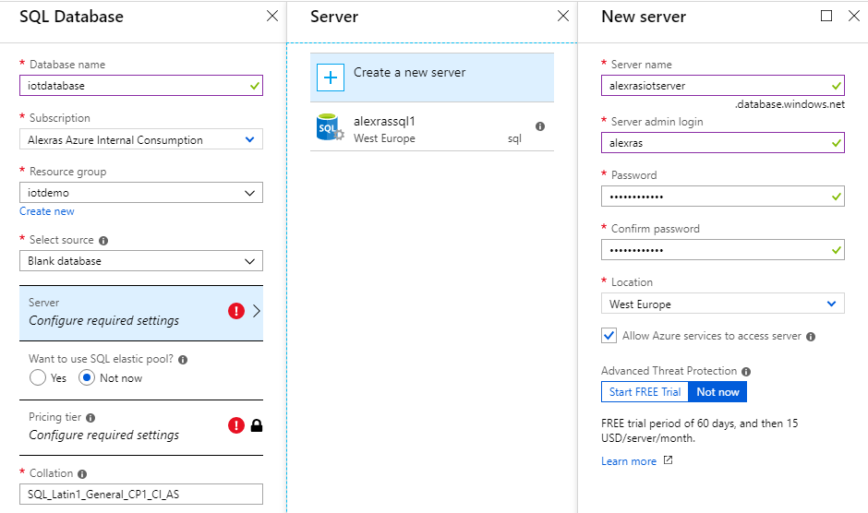

После окончания создания базы данных необходимо подключиться к базе данных и создать таблицу, в которой будет храниться информация о координатах устройства. Для этого выбираем созданную базу данных, нажимаем Query Editor, и указываем логин и пароль администратора базы.

Machine generated alternative text:
alexrasiot - Query editor (preview) 
R Login 
Search (C 
Overview 
Activity log 
Tags 
Diagnose and solve problems 
Quick start 
p Query editor (preview) 
Settings 
@ Configure 
Geo-Replication 
Connection strings 
Sync to other databases 
a Add Azure Search 
Properties 
Locks 
Automation script 
Security 
Edit Date {Preview) 
New Query 
aper query 
Seve query 
Feedback 
SC 
Welcome to SQL Dat 
Authorization type 
SQL server authentication 
* Login 
alexras 
* Password 

Для создания таблицы используем запрос. Данный запрос не оптимален для использования в Production, но вполне подходит для тестов.

CREATE TABLE locations (

deviceId varchar(max),

lat float,

long float,

incometime datetimeoffset

);

Для доступа к базе данных необходимо разрешить подключение к ней в фаерволе. Для этого в разделе Overview необходимо нажать на кнопку Set server firewall, нажать кнопку Add Client Ip и нажать кнопку Save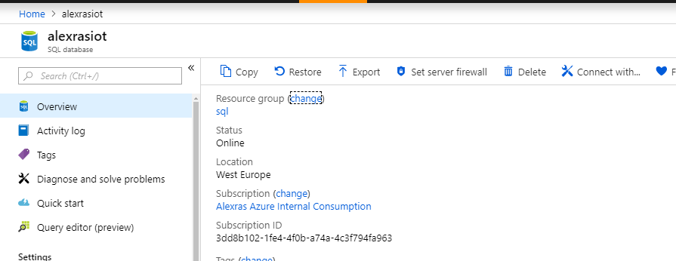

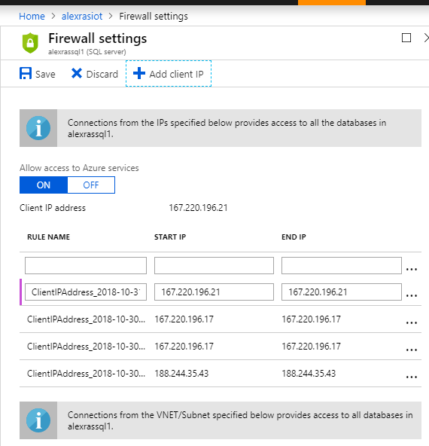

Для подключения к данной базе данных в дальнейшем необходимо сохранить следующую информацию:

1. Имя сервера баз данных
2. Имя базы данных
3. Логин администратора
4. Пароль администратора

Далее необходимо создать Stream Analytics для обработки входящих от IoT Hub сообщений и перекладывания их в SQL. Для этого нажимаем кнопку Create Resource и в разделе Internet of thigs выбираем Stream Analytics Job.

Machine generated alternative text:
Home 
New 
New 
Create a resource 
— All services 
FÄITES 
Dashboard 
Resource groups 
All resources 
App Services 
Virtual machines 
Storage accounts 
SQL databases 
Subscriptions 
Azure Active Directory 
DevTest Labs 
Stream Analytics jobs 
Logic apps 
Recovery Services vaults 
Virtual networks 
x 
p Search the Marketplace 
Azure Marketplace 
Get started 
Recently created 
Compute 
Networking 
Storage 
Web 
Mobile 
Containers 
Databases 
Analytics 
Al + Machine Learning 
Internet of Things 
Integration 
See all 
Featured 
See all 
Data Box Edge / Data Box Gateway 
(preview) 
PREVIEW 
Learn more 
10T Hub 
Quickstart tutorial 
IOT Hub Device Provisioning Service 
Quickstart tutorial 
Event Hubs 
Quickstart tutorial 
Time Series Insights 
Quickstart tutorial 
Stream Analytics job 
Quickstart tutorial 

Указываем имя создаваемого Stream Analytics, ресурсную группу и размер – 1 Streaming Unit

Machine generated alternative text:
Home > New > New Stream Analytics job 
New Stream Analytics job D 
* Job name 
alexrasiot 
* Subscription 
Alexras Azure Internal Consumption 
* Resource group 
iotdemo 
Create new 
* Location 
West Europe 
Hosting environment O 
x 
Cloud 
Edge 
Streaming units (I to 120) O 
o 

## Настройка IoT Hub

Настройка IoT Hub сводится к созданию нового устройства и определения его connection sring. Для этого находим на портале созданный IoT Hub и нажимаем кнопку IOT Devices.

Machine generated alternative text:
Ноте > iotdemo > a[exrasiotdemo 
alexrasiotdemo 
вт нив 
0verview 
4ctivity log 
4ccess control ([ДМј 
Tags 
Events 
Settings 
Shared access policies 
and sca[e 
0perations monitorir-,g 
р Fi]ter 
Certificates 
е- 8ui[t-in endpohts 
?roperties 
Locks 
4utomatiorT script 
€xplorers 
Query €xp]orer 
loT devices 
Automatic Device Management 
ЮТ 
Я, [от device configuration 
Messaging 
File up[oad 
Move Delete Refresh 
О 
Боте •оТ f±tures эге disebled от contain [imited function*ity to the 10Gtion of your resource. Т+ге fo“owing are the imp3cted features: МэлА @review) 
Resource group (change) 
iotdemo 
Status 
4ctlve 
l_ocation 
West Еигоре 
Subscription (change) 
41exras 4zure lnternal Consumption 
Subscription lD 
3dd8b1D2-1f€4-4f0b-a74a-4z3f7S4%S63 
Tags (change) 
CIick here to 3dd tags 
Need а way to provision millions of 
devices ? 
loT Device Provisionins Service ena6[es гето- 
tzuch, just-in-time provisizning tz the right loT hub 
without requir•ng hvman intervention. 
Need to simulate [от Devices? 
loT Device Simul&tion Ecce[eztes sohJtion 
deve[opment using simu[ated devices to 
test Уош przject throug#zut thve development lifecycIe. 
Show data for last: 
80stname 
31exrasiotdemo.azure-devices.rT€t 
Pricing and sca[e tier 
S1 - StarTdard 
Number of loT Ниб units 
Want to learn тоге about loT НиЬ? 
Check out 'оТ НИВ document&tizn. [езгп how to use 
loT to conaect, mznitzr, control 6illions Df 
htemet Df Things essets. 
We'd 
Уош 
underst 
НИВ. 
Нош 
б Hours 
12 80urs 
7 Days 

Нажимаем кнопку Add, указываем имя создаваемого устройства и тип его аутентификации – symmetric key.

Machine generated alternative text:
alexrasiotdemo 
р Search (С 
0verview 
4ctivity log 
4ccess control ([ДМј 
Tags 
Events 
Settings 
Shared access policies 
and sca[e 
0perations monitorir-,g 
Certificates 
- [от devices 
« + Add 
х 
Refresh 
Уои use this tozI to view, creete, upd3te, deIete devices оп your 'оТ Ниб. 
Field 
SE!ECt о,- yoar амп 
+ Add new clause 
Query devices 
ND results 

Machine generated alternative text:
Create a device 
Learn more about creating devices 
x 
* Device ID O 
Device I 
Authentication type O 
x.50g Self-Signed 
* Primary key 
o 
Enter your primary key 
* Secondary 
o 
Enter your secondary key 
Auto-generate keys O 
Connect this device to an IOT hub O 
Enable 
Disable 
k50g CA Signed 

После создания устройства необходимо открыть его настройки и посмотреть его строку подключения. Лучше использовать Connection String (Primary Key)

Machine generated alternative text:
Home > alexrasiotdemo - IOT devices > Device details 
Device details 
E Message to device 
Device 
Device I 
Primary key O 
Direct method 
Device twin 
Add module identity 
e Regenerate keys 
Refresh 
goOHhqkuIlj7jwV6'.WUNmOCVb2TvqMj1QHy6YXnLMos= 
Secondary key O 
Connection string (primary key) O 
HostName=aIexrasiotdemo I = hqkuIIj7jwV6WYI.J NmOCVb2TvqMjI QHy6YXn LMos= 
Connection string (secondary key) O 
I MGqbu MMG8gsEI NI/Aq5ivrGEWw/fU PkXp 116LJn/Iouo 
Connect this device to an IOT hub O 
Enable 
Disable 
Module identities 
Configurations 

## Настройка Stream Analytics

Stream Analytics необходим для получения данных из IoT Hub, их анализа, и записи результатов в Azure SQL.

Для настройки Stream Analytics находим его на портале, и проверяем что он в статусе Created или Stopped

Machine generated alternative text:
alexrasiot 
m An job 
Search (C 
Activity log 
Access control (IAM) 
Tags 
Diagnose and solve problems 
Settings 
Locks 
Job topology 
E: Inputs 
Functions 
< > Query 
Outputs 
Configure 
Scale 
e Locale 
Event ordering 
Error policy 
start 
• stop 
Delete 
Resource group (change) 
iotdemo 
Status 
Created 
Location 
West Europe 
Subscription (change) 
Alexras Azure Internal Consumption 
Subscription ID 
3dd8b102-1fe4-4f0b-a74a-4c3f794fag63 
Inputs 
0 
Empty 
Outputs 
0 
Empty 
Query 
1 
SELECT 
INTO 
[YourOutput' 
FROM 
[YourInputAJ 

Далее переходим в раздел Inputs и указываем IoT Hub как источник данных.

Machine generated alternative text:
Home > alexresiot Inputs 
alexrasiot - Inputs 
Stræm job 
Search (C 
Overview 
Activity log 
Access control (IAM) 
Tags 
Diagnose and solve problems 
Settings 
Locks 
Job topology 
Inputs 
Functions 
Query 
Add stream input 
Q.'ent Hub 
10T Hub 
810b storage 
+ Add reference input 

Система автоматически получит информацию о имеющемся IoT Hub, и ничего дополнительно указывать не потребуется – только имя создаваемого input.

Machine generated alternative text:
10T Hub 
* In ut alias 
iothub 
(C) Provide IOT Hub settings manus'S' 
C) s-e-lÅct IOT Hub from your subscriptions 
Subscri tion 
Alexras Azure Internal Consumption 
10T Hub O 
alexrasiotdemo 
x 
End int O 
Messaging 
Shared access 
iothubowner 
Shared access cli 
Consumer mu O 
S Default 
name O 
o 
* a.'ent serialization format O 
JSON 
Encodin 
o 
a.'ent com ression 
None 
o 

Аналогичным образом добавляется output – SQL Database

Machine generated alternative text:
Home > alexresiot - Outputs 
alexrasiot - Outputs 
m An job 
Search (C 
Overview 
Activity log 
Access control (IAM) 
Tags 
Diagnose and solve problems 
Settings 
Locks 
Job topology 
E: Inputs 
Functions 
< > Query 
Outputs 
+ Add 
Q.'ent Hub 
SQL Database 
810b storage 
Table storage 
Service Bus topic 
Service Bus queue 
Cosmos 08 
Power 81 

В процессе его создания необходимо указать имя созданной ранее базы данных – Locations, логин и пароль администратора базы SQL.

Machine generated alternative text:
SQL Database 
* Out ut alias 
SQL 
(C) Provide SQL Database settings manually 
• Select SQL Database from your subscriptions 
Subscri tion 
Alexras Azure Internal Consumption 
Database O 
alexrasiot 
Server name 
alexrassql I base. windows.net 
* Username 
alexras 
* Password 
* Table 
locations 
Merge ali input partitions into single writer 
(C) Inherit partition scheme of prevaus query step or input 
Max batch count O 
10000 

Далее в разделе Query необходимо написать запрос, который будет читать данные из IoT Hub и перекладывать их в SQL Database. Текст запроса приведен ниже. Запрос несколько усложнен, в связи с тем, что при отправке координат используется формат GeoJSON, что может позволить реализовывать проверку нахождения устройства в определенные полигоны.

SELECT

input.DeviceId as deviceId,

GetArrayElement(input.location.coordinates,0)as lat,

GetArrayElement(input.location.coordinates,1)as long,

EventEnqueuedUtcTime as incometime

INTO SQL

FROM iothub as input

Machine generated alternative text:
alexrasiot - Query 
m An job 
Search (C 
Overview 
Activity log 
Access control (IAM) 
Tags 
Diagnose and solve problems 
Settings 
Locks 
Job topology 
Inputs 
Functions 
Query 
R Discard 
Inputs (1) 
iothub 
Outputs (1) 
SQL 
Test 
Need help with yur query? Check out some of the most common Stream Analytics query pettems here. 
1 
2 
4 
6 
7 
SELECT 
input. Deviceld as deviceld, 
GetArrayE1ement(input.10cation.coordinates lat, 
long, 
EventEnqueuedUtcTime as incometime 
INTO SQL 
FROM iothub as input 

Запрос необходимо сохранить, нажав кнопку Save.

Далее необходимо запустить Stream Analytics. Для этого переходим в раздел Overview, нажимаем кнопку Start, и выбираем start time – now

Machine generated alternative text:
Home 
> alexresiot 
alexrasiot 
Stræm A n.bjtizjob 
start 
• stop 
Delete 
Search (C 
Activity log 
Access control (IAM) 
Tags 
Diagnose and solve problems 
Settings 
Locks 
Resource group 
iotdemo 
Status 
Created 
Location 
West Europe 
Subscription (change) 
Alexras Azure Internal Consumption 
Subscription ID 
3dd8b102-1fe4-4f0b-a74a-4c3f794fag63 

## Запуск WEB сайта

Для отображения поступающей информации можно использовать что угодно. В данном примере используется простейший сервис на NodeJS, который делает следующее:

1. Отдает в браузер HTML страницу, в которой при помощи JavaScript отображаются Google Maps, в которых рисуется линия перемещения устройства
2. Получает координаты из Azure SQL и отдает их на WEB страницу

Исходный код примера доступен на GitHub <https://github.com/AlexeyVRaspopov/iotdemo>

Для его запуска необходимо:

1. Проверяем, что на рабочем месте установлен Node JS
2. Копируем ZIP архив с исходным кодом, нажав кнопку Clone Or Download, и выбрав Download ZIP

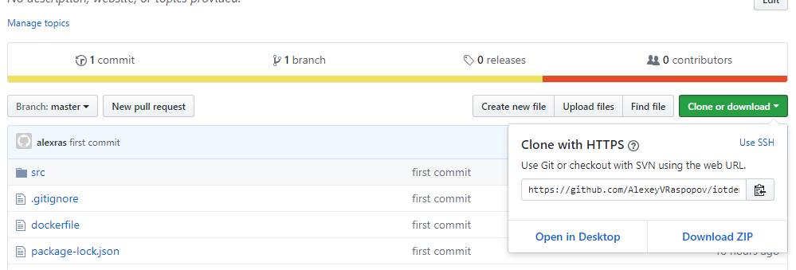

1. Распаковываем архив, и в любом редакторе открываем файл app,js в папке src
2. Меняем следующие значения переменной connectionData
   1. Username – указываем имя администратора SQL
   2. Password – пароль учетной записи администратора SQL
   3. Server – имя сервера SQL. Формат имени должен совпадать с приведенным в примере
   4. Database – имя базы данных
3. Сохраняем файл
4. Открываем командную строку, и переходим в папку с распакованным архивом \iotdemo-master
5. Выполняем команду npm install Данная команда необходима для скачивания установки всех зависимостей.

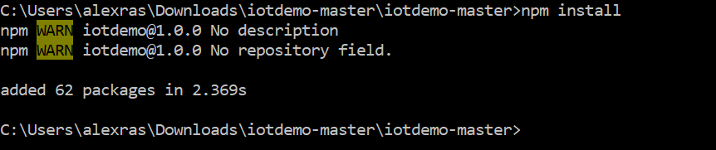

1. В командной строке переходим в папку \src
2. Выполняем команду node ./app.js
3. Должно отобразиться следующее сообщение

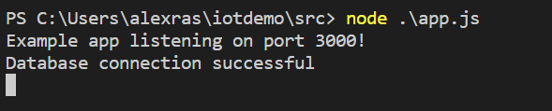

1. Закрытие командной строки приведет к остановке работы WEB сайта
2. В браузере открываем сайт <http://localhost:3000/> - должна открыться страница с google maps

## Отправка данных в облако

Для эмуляции устройства так же используется скрипт на node js. Для его запуска необходимо:

1. В папке \src найти файл deviceEmulator.js и открыть его в любом текстовом редакторе
2. В первой строчке заменить connection string на свой. Данный connection string был создан на этапе регистрации устройства в Iot Hub
3. Открыть командную строку, перейти в папку \src и выполнить команду node .\deviceEmulator.js Должно отобразиться следующее сообщение

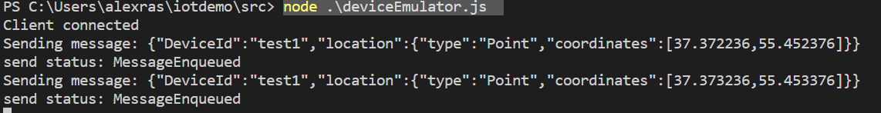

1. Далее остается только перейти на страницу <http://localhost:3000/> и подождать несколько секунд. Если все было сделано правильно, то на карте начнет отображаться линия перемещения устройства.